EL PASTOR Y LAS OVEJAS:
CARACTERISTICAS DEL PASTOR

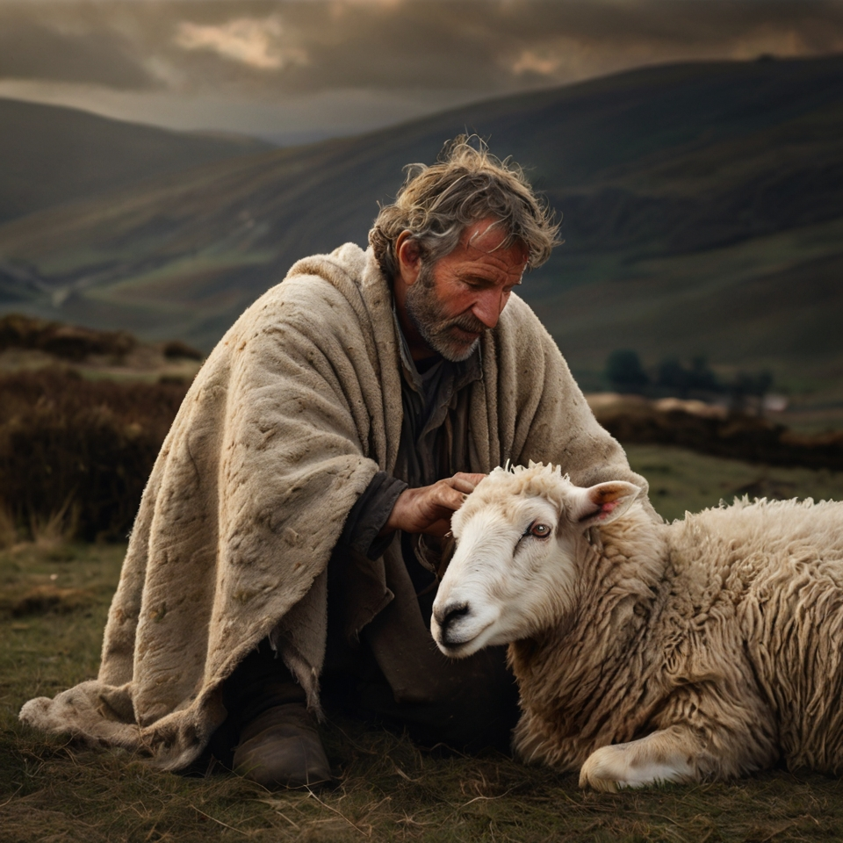
Narración Bíblica: Juan 10:1-18

Hoy la tarea de los pastores. Es tan antigua como la especie humana. Abel era pastor. (Génesis 4:4, Abraham, Isaac, Jacob, y Job tenían o cuidaban ovejas (Genesis 12:16; 20:12-14; 30:31-43; Job 1:3). Los hijos de Jacob. (Génesis 37:12), Moisés (Éxodo 3:1) David (1 crónicas 17:7) y (Amos. 7:14), también eran pastores.

Estaban equipados con un cayado (1 Samuel 17:40; Salmos 3:1; Levítico 27:32; Miqueas 7:14), Una honda, un bolso para llevar alimentos y otro para las piedras de su honda (1 Samuel 17:40). Pero entre las características más importantes de este oficio. Nos interesa resaltar que un pastor…

Primero. Conoce Asus ovejas y las llama por su nombre. Históricamente, el pastor se ha deleitado en poner nombre a alguna de sus ovejas y si su rebaño no es grande a todas sus ovejas. Las conoce y las nombra por ciertas características individuales, por ejemplo, Blanca pura, Listada Negra, café, orejas grises, etcétera. Esto indica la tierna afición que el pastor tiene para cada una de ellas (Ezequiel 34:12; Juan 10:14).

Segundo guía a sus ovejas. En los tiempos bíblicos, el pastor conducía el rebaño a los pastos. Quedándose allí todo el día y en ocasiones, incluso la noche (Genesis 31:40; Cantares 1:7; Lucas 2:8).

Tercero. Alimenta Asus ovejas. Muy a Menudo, los pastores tenían que trasladarse de un lugar a otro con el fin de encontrar agua y pastos adecuados para los rebaños; Genesis 4:20; 13:2-6, 11, 18; Ezequiel 34:40.

Luego de todo el día, las traían al redil por la noche (Juan 10:1-4). Jesús le mostró a Pedro la importancia de alimentar a las ovejas. Dos veces en su mandato a Pedro Jesús usó el término griego Bosco. que significa yo alimento (Juan 10:15-17). La meta de un pastor no es agradar a las ovejas, sino alimentarlas; no entretener sus oídos, sino nutrir sus almas. No debe ofrecerles aperitivos ligeros de leche espiritual sino carne sólida de verdades bíblicas. Aquellos que fallan en alimentar el rebaño no son dignos de ser pastores.

Cuarto. Protege Asus ovejas. Los pastores tenían que proteger Asus ovejas de los ladrones y de los animales salvajes. Como lobos, leones y osos Genesis 31:39; 1 Samuel 17:34-36; Juan 10:12-15). También debían cuidar a esos indefensos animales del peligro de apartarse del rebaño y perderse (Lucas 15:4) En las noches era muy común que el pastor durmiera en la puerta del redil para proteger Asus ovejas al riesgo de su propia vida.

Quinto, Cura A sus ovejas heridas. Los pastores examinaban diariamente a cada oveja para descubrir alguna herida causada por una roca afilada, una espina o la mordida de otro animal incluyendo su perro (Jeremías 33:6; Salmos 23:5).

Sexto, Lleva en su seno a las recién nacidas. Cuando llega el tiempo de ahijar. O procrear. El pastor debe tener gran cuidado con su rebaño. La tarea se vuelve más difícil porque a Menudo se hace necesario mover el rebaño a nuevos lugares para encontrar pastos. Las ovejas que pronto serán madres. Lo mismo que aquellas que ya tienen sus corderitos deben permanecer cerca del pastor cuando van de camino. Los pequeños corderitos que no pueden seguir el paso. Del resto del rebaño son llevados en el seno de su ropa, haciendo del cinto una bolsa (Isaías 40:11).

Séptimo, entrena a sus ovejas. Un proceso de formación para el cual necesita mucha paciencia y perseverancia. Con gran esfuerzo y dedicación logra que algunas de ellas lleguen a ser maduras (Líderes) y le ayuden a pastorear a las demás.

